|  |  |  |
| --- | --- | --- |
| **ДЕПАРТАМЕНТ**  **ОБРАЗОВАНИЯ, НАУКИ**  **И МОЛОДЕЖНОЙ ПОЛИТИКИ**  **ВОРОНЕЖСКОЙ ОБЛАСТИ**  пл. им. Ленина, д. 12, г. Воронеж, 394018  тел. (473) 212 75 25, 239 06 58 (Ф)  ОГРН 1093668028464,  ИНН/КПП 3666159487/366601001  04. 04.2017 № 80-11/2784  О проведении областного конкурса «Лучший стенд Службы школьной медиации» |  | Руководителям органов местного самоуправления, осуществляющих управление в сфере образования |

Уважаемые коллеги!

В целях реализации положений Национальной стратегии действий в интересах детей на 2012-2017 годы, развития и поддержки служб школьной медиации в образовательных организациях Воронежской области **с 3апреля по 10 мая 2017 года** департамент образования, науки и молодежной политики Воронежской области проводит областной конкурс «Лучший стенд Службы школьной медиации» (далее – Конкурс).

Организационно-методическое сопровождение Конкурса осуществляется государственным бюджетным учреждением Воронежской области «Центр психолого-педагогической поддержки и развития детей».

Просим Вас проинформировать образовательные организации муниципальных районов (городских округов) и организовать их участие в Конкурсе в соответствии с Положением об областном конкурсе «Лучший стенд Службы школьной медиации» согласно Приложению.

Дополнительную информацию об участии в Конкурсе можно получить на сайте [www.stoppav.ru](http://www.stoppav.ru) или по телефону: 8(473)269-42-08, контактное лицо Гребенникова Майя Николаевна.

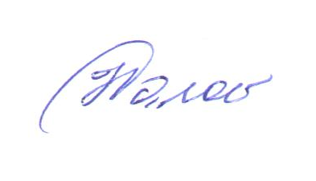Заместитель

руководителя департамента Н.В. Салогубова

Чабанова, 212 75 10